实验报告
姓名：叶洪波
学号：PB05000622
用示波器测量时间
实验原理
- 示波器的基本结构（略）
- 示波器显示波形的原理
扫描电压的周期T_{x}（或频率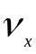）与被测信号的周期T_{y}（或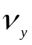）必须满足
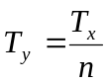，=n，n=1,2,…
- 用x轴时基测时间参数
一个周期的时间=时基*一个周期的波形厘米数
- 李萨如图形测信号的频率
（1）、频率相同而振幅和相位不同时，两正交正弦电压的合成图形为椭圆。
（2）、两正交正弦电压的相位差一定，频率比为一个有理数时，合成的圆形是一条稳定的闭合曲线。
频率比与图形的切点数之间有如下关系：
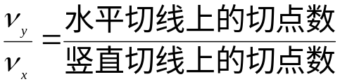
实验内容
- x轴的时基测信号的时间参数
- 测量示波器自备方波输出信号的周期（时基分别为0.1ms/cm，0.2ms/cm，0.5ms/cm）。哪种时基测出的数据更准确？为什么？
荧光屏上的最小刻度为0.2cm。
测量厘米数时基分别为0.1ms/cm、 0.2ms/cm、 0.5ms/cm时，
时间的最大误差分别为0.02ms、0.04ms、0.10ms。
因此应选择时基为0.1ms/cm，这样结果的误差较小，置信度较大。

- 选择信号发生器的对称方波接y输入（幅度和y轴量程任选），信号频率为200Hz~2kHz（每隔200Hz测量一次），选择示波器合适的时基，测量对应频率的厘米数、周期和频率（注明x轴的时基）。以信号发生器的频率为x轴，示波器测量的频率为y轴，作y-x曲线，求出斜率并讨论。
对称方波
信号发生器的频率(Hz) | 厘米数(cm) | x轴时基(ms/cm) | 测量周期数 | 周期（ms） | 测得的频率(Hz)
200 | 5.1 | 0.5 | 0.5 | 5.100 | 196.078
400 | 7.6 | 0.5 | 1.5 | 2.533 | 394.737
600 | 8.6 | 0.2 | 1.0 | 1.720 | 581.395
800 | 9.8 | 0.2 | 1.5 | 1.307 | 765.306
1000 | 8.8 | 0.2 | 1.5 | 1.173 | 852.273
1200 | 8.6 | 0.2 | 2.0 | 0.860 | 1162.791
1400 | 9.3 | 0.2 | 2.5 | 0.744 | 1344.086
1600 | 9.6 | 0.2 | 3.0 | 0.640 | 1562.500
1800 | 8.6 | 0.5 | 1.5 | 2.867 | 348.837
2000 | 9.1 | 0.2 | 3.5 | 0.520 | 1923.077
信号发生器的频率为1800Hz时的数据有很大的偏差,为测量时的错误导致,因此舍去。

以信号发生器的频率为X轴，测得的频率为Y轴，作散点图并作线性拟合如下。
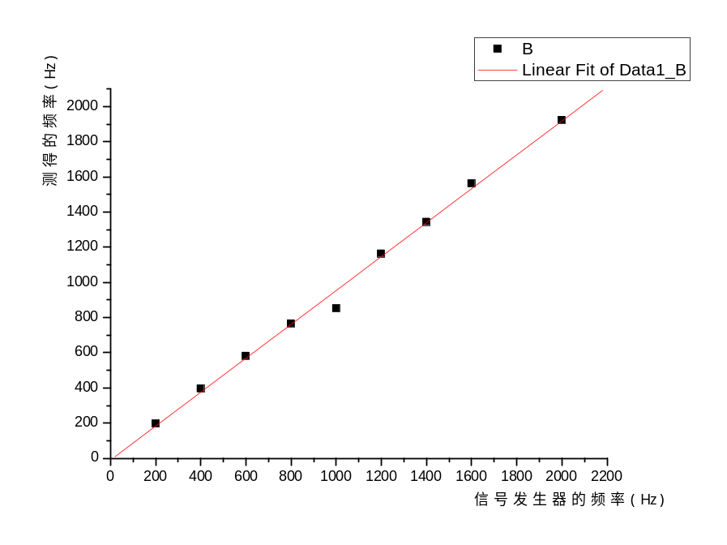
斜率为0.9640，理论上斜率应为1.0000。
因此绝对误差为1.0000-0.9640=0.0360，相对误差为0.0360/1.0000=3.60%
Y = A + B * X
Parameter Value Error
A -9.59121 29.3321
B 0.96397 0.02523

R SD N P
0.99761 41.88922 9 <0.0001

- 选择信号发生器的非对称方波接y轴，频率分别为200Hz、500Hz、1kHz、2kHz、5kHz、10kHz、20kHz，测量各频率时的周期和正波的宽度（或占空比），用内容（2）的方法作曲线。
非对称方波
信号发生器的频率(Hz) | 厘米数(cm) | 正波厘米数(cm) | 占空比 | x轴时基(ms/cm) | 测量周期数 | 周期（ms） | 测得的频率(Hz)
200 | 5.0 | 1.5 | 0.300 | 1 | 1.0 | 5.000 | 200.000
500 | 8.1 | 2.4 | 0.296 | 0.5 | 2.0 | 2.025 | 493.827
1000 | 5.2 | 1.6 | 0.308 | 0.2 | 1.0 | 1.040 | 961.538
2000 | 8.7 | 2.4 | 0.276 | 0.2 | 3.0 | 0.580 | 1724.138
5000 | 8.2 | 2.6 | 0.317 | 0.05 | 2.0 | 0.205 | 4878.049
10000 | 8.2 | 2.8 | 0.341 | 0.05 | 4.0 | 0.103 | 9756.098
20000 | 7.6 | 2.4 | 0.316 | 0.02 | 3.0 | 0.051 | 19736.842

以信号发生器的频率为X轴，测得的频率为Y轴，作散点图并作线性拟合如下。
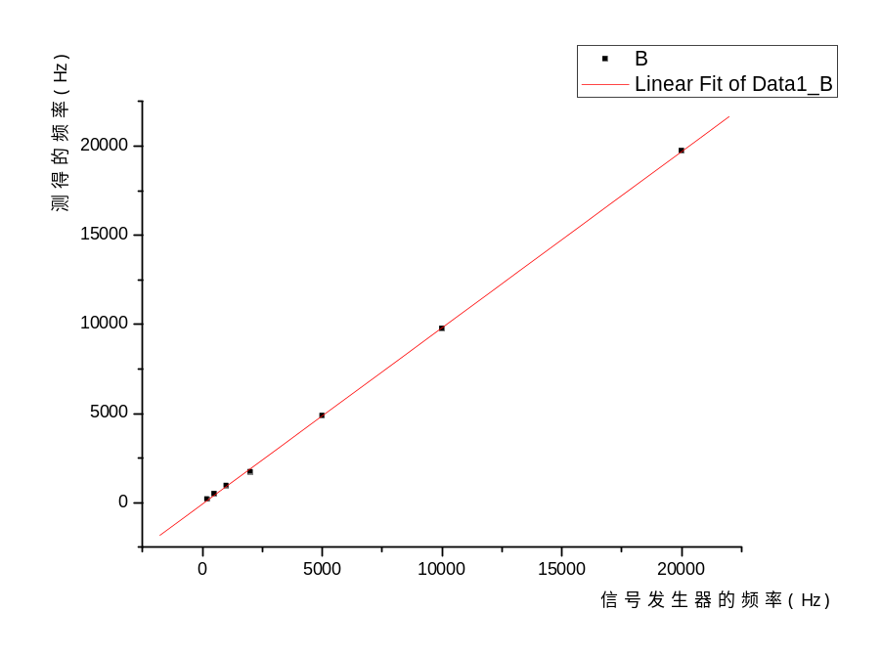
斜率为0.9884，理论上斜率为1.0000。
因此绝对误差为1.0000-0.9884=0.0116，相对误差为0.0116/1.0000=1.16%
Y = A + B * X
Parameter Value Error
A -71.75188 49.02749
B 0.98844 0.00563

R SD N P
0.99992 100.18555 7 <0.0001

- 选择信号发生器的输出为三角波，频率为500Hz、1kHz、1.5kHz、测量各个频率时的上升时间、下降时间及周期。
三角波
信号发生器的频率(Hz) | 上升厘米数(cm) | 下降厘米数(cm) | x轴时基(ms/cm) | 上升时间(ms) | 下降时间(ms) | 总时间(ms) | 测量周期数 | 一个周期中的上升时间（ms） | 一个周期中的下降时间（ms） | 周期(ms) | 测得的频率(Hz)
500 | 3.6 | 0.5 | 0.500 | 1.800 | 0.250 | 2.050 | 1.0 | 1.800 | 0.250 | 2.050 | 487.805
1000 | 4.6 | 0.5 | 0.200 | 0.920 | 0.100 | 1.020 | 1.0 | 0.920 | 0.100 | 1.020 | 980.392
1500 | 6.05 | 1.35 | 0.100 | 0.605 | 0.135 | 0.740 | 1.0 | 0.605 | 0.135 | 0.740 | 1351.351

2、观察李萨如图形并测频率
用两台信号发生器（一台为本组专用，一台为公用）分别接y轴和x轴（x轴选择外输入），取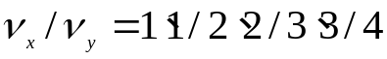 时，测出对应的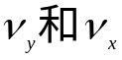，画有关图形并求公用信号发生器的频率。
注意：观察李萨如图形时，通过本组信号发生器的频率微调旋钮，使李萨如图形尽可能稳定时，再读y轴和x轴的切点数。

Y轴输入频率(Hz) | 500 | 1000 | 250 | 750 | 665~666
李萨如图形 |  | 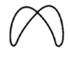 | 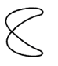 |  | 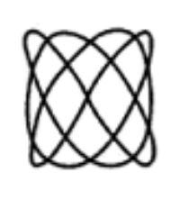
Y轴切点数 | 1 | 2 | 4 | 4 | 6
X轴切点数 | 1 | 4 | 2 | 6 | 8
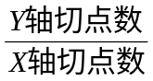 | 1 |  | 2 |  | 
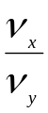 | 1 |  | 2
X轴输入即公用信号发生器的频率为500Hz。

思考题
- 示波器测频率有何优缺点？
优点：直观，简便
缺点：（1）测量的误差较大，包括测量者的调节的误差和读数的误差等。
（2）输出的图形不稳定。
- 在本实验中，观察李萨如图形时，为什么得不到稳定的图形？
可能的原因有：（1）两台信号发生器输出的频率都有可能不稳定。
（2）手动调节的精度达不到输出的频率的精度，因而不能完全相等。
3、假定在示波器的y轴输入一个正弦电压，所用的水平扫描频率为120Hz，在荧光屏上出现三个稳定完整的正弦波形，那么输入信号的频率是多少？这是否是测量信号频率的好方法？为什么？
输入信号的频率=120*3=360（Hz）
但是这样的误差比较大，因而不是测量信号频率的好方法。

